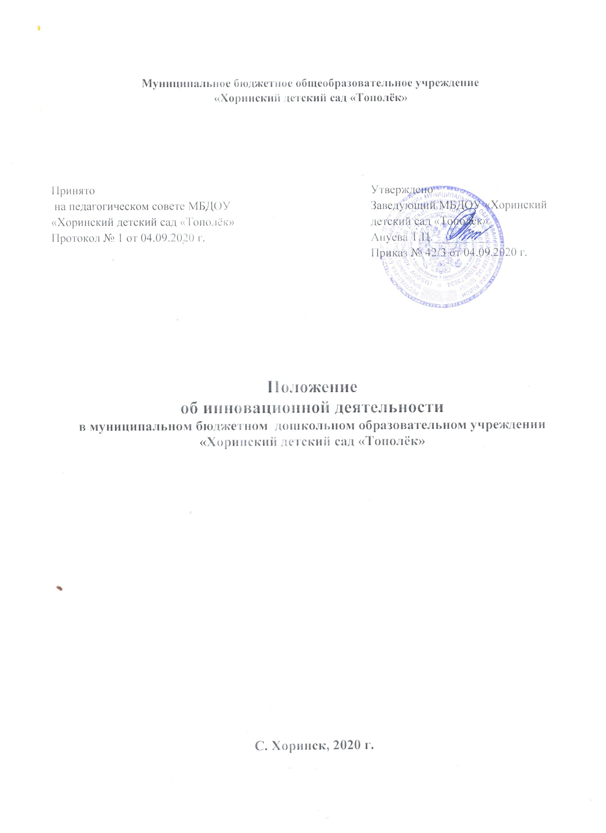

**1. Общие положения**

1.1. Данное Положение об инновационной деятельности в МБДОУ «Хоринский детский сад «Тополёк»» (далее - ДОУ) разработано в соответствии с Федеральным законом № 273-ФЗ от 29.12.2012 «Об образовании в Российской Федерации», Федеральным государственным образовательным стандартом дошкольного образования, а также Уставом и другими нормативными правовыми актами Российской Федерации, регламентирующими деятельность организаций, осуществляющих образовательную деятельность, и инновационную деятельность.

1.2. Настоящее Положение определяет порядок разработки и реализации инновационной деятельности в ДОУ, ее этапы, приоритетные направления развития, формы распространения инновационного опыта и его финансирование.

1.3. *Инновационная деятельность* представляет собой организованный процесс внедрения в практику научных разработок в области педагогики и психологии. Инновационная деятельность в   
ДОУ – это целенаправленная комплексная деятельность по созданию (разработке), освоению, использованию и распространению новшеств образовательной деятельности, вносящая в развивающуюся образовательную среду новые, устойчиво эффективные и стабильные элементы.

1.4. Инновационная деятельность в сфере образования осуществляется в целях обеспечения модернизации и развития системы образования с учетом основных направлений социально-экономического развития Российской Федерации, реализации приоритетных направлений государственной политики Российской Федерации в сфере образования.

1.5. Реализация инновационной деятельности является одним из механизмов повышения эффективности деятельности образовательного учреждения и улучшения качества воспитания дошкольников.

1.6. Инновационная деятельность ориентирована на совершенствование научно-педагогического, учебно-методического, организационного, правового, финансово-экономического, кадрового, материально-технического обеспечения системы образования и осуществляется в форме реализации инновационных проектов и программ ДОУ.

1.7. Участниками инновационной деятельности могут быть педагогические работники образовательного учреждения.

1.8. Педагоги, принимающие участие в реализации вышеуказанной деятельности, обязаны соблюдать Устав, настоящее Положение и иные акты законодательства.

1.9. Не допускается реализация в ДОУ инновационной деятельности, в ходе которых может быть нанесен моральный или физический ущерб здоровью воспитанников и педагогов.

1.10. Не допускается реализация в ДОУ инновационной деятельности, не соответствующей ФГОС ДО.

**2. Цель и задачи инновационной деятельности в МБДОУ**

2.1. Основной целью инновационной деятельности МБДОУ является достижение высокой эффективности образовательной работы с воспитанниками на уровне современных требований через максимальную реализацию возможностей и образовательного потенциала ДОУ.

2.2. Задачами инновационной деятельности в ДОУ являются:

* способствовать формированию у педагогического коллектива инновационного мышления, восприятия и использование их в профессиональной деятельности, развивать способности адекватно воспринимать педагогические новшества;
* формировать инновационный потенциал педагогических кадров МБДОУ — совокупность социокультурных и творческих характеристик личности педагога, которые выражаются в готовности совершенствовать педагогическую деятельность, вносить новые идеи, моделировать их в своей практической деятельности;
* формировать необходимые для инновационной деятельности личностные качества (высокая работоспособность, высокий эмоциональный статус, готовность к творчеству) и специальные качества (использование новых технологий и методов обучения), аналитические способности;
* мотивировать педагогов к нововведениям через формирование потребности в повышении профессионального статуса в педагогическом коллективе, достижении большего признания, в расширении возможности профессионального самоутверждения и самореализации, в повышении конкурентоспособности как специалиста,
* совершенствовать материально-техническую базу образовательного учреждения за счет распространения инновационного педагогического опыта.

**3. Приоритетные направления развития инновационной деятельности**

3.1. Инновационная деятельность направлена на решение педагогическим коллективом определенных актуальных проблем, с целью обновления процессов обучения и воспитания в соответствии с требованиями ФГОС, развития ДОУ в целом.

3.2. Направления инновационной деятельности находятся в сфере изменения содержания образования и внедрения новых технологий обучения локального масштаба, направленные на развитие детей в одной или нескольких образовательных областях, видах деятельности и/или культурных практиках, методики, формы организации образовательной работы, совершенствование учебно-методического, правового, финансово-экономического, кадрового обеспечения системы образования.

3.3. В качестве приоритетных направлений инновационной деятельности в ДОУ можно выделить следующие:

* обновления развития образовательной практики с целью выполнения муниципального заказа;
* создание новых образцов образовательно-воспитательной практики (новые предметы, введение специалистов, предоставление дополнительных услуг);
* совершенствование здоровьесберегающей деятельности образовательных учреждений;
* разработки технологии научно-методического сопровождения инновационной деятельности педагогических коллективов, в контексте разработки и реализации образовательно просветительской программы для родителей дошкольников;
* включенность ДОУ в лице наиболее творческих педагогов в разработку нового содержания воспитательно-образовательного процесса.

3.4. Приоритетные направления развития инновационной деятельности ДОУ могут изменяться в соответствии с годовыми задачами деятельности.

3.5. Инновационный процесс определяет необходимость стратегического планирования и обоснования инновационных практик, социальным требованиям, кадровому потенциалу, уровню методического обеспечения, что позволяет реально планировать систему мероприятий, корректировать деятельность педагогов, соотносить полученные результаты с исходными условиями, анализировать развитие своей инновационной практики, и прослеживать собственную, индивидуальную траекторию развития. Осмысление индивидуальной траектории развития инновационной практики позволяет определить оптимальный механизм, с помощью которого осуществляется управление инновационной деятельностью.

3.6. Развивающаяся инновационная деятельность в масштабах ДОУ является важным компонентом системы непрерывного профессионального развития педагогов и повышения их профессиональной компетенции.

3.7. Эффективность внедрения новшества в практику определяется промежуточными результатами инновационной деятельности, через разработанную педагогами и проектной группой систему диагностики результатов, соответствующую педагогическим целям и задачам определенного этапа инновации, направленных на реализацию целевых ориентиров как социально-нормативных возрастных характеристик возможных достижений ребёнка.

3.8. Проектные, проблемные, творческие объединения педагогов в рамках реализации инновационной деятельности выполняют функции разработки и реализации нововведений по решению актуальных педагогических и управленческих проблем, а также способствуют консолидации единомышленников, стремящихся совместными усилиями оптимизировать собственную педагогическую деятельность.

**4. Мотивация педагогов к инновационной деятельности**

4.1. Моральное стимулирование: выдвижение для участия в профессиональных конкурсах на муниципальном, региональном, федеральном уровнях, повышение квалификации, участие в методических объединениях, мастер-классах, издание материалов инновационного опыта работы, систематическое обучение педагогических кадров через систему экспериментальной, методической работы в соответствии с их потребностями, проблемами, интересами.

4.2. Материальное стимулирование: система стимулирующих выплат педагогам- новаторам.

4.3. Педагоги, активно участвующие в инновационной деятельности ДОУ, премируются в соответствии с Положение о стимулирующих, компенсационных выплатах работникам и критерии оценки эффективности деятельности работников.

**5. Этапы инновационной деятельности в ДОУ**

5.1. *Диагностический этап* (информационно-аналитическая функция). На основе результатов мониторинга обучения и воспитания выявить наиболее проблемные участки педагогической деятельности, требующие новых подходов к организации воспитательно-образовательной деятельности в дошкольном образовательном учреждении. На основе педагогического анализа деятельности педагогов выявить основные направления совершенствования профессиональной компетентности.

5.2. *Этап выработки единых задач и установок* (функция целеполагания). В выработанном направлении научного поиска сформировать общественное мнение педагогического коллектива, при этом необходимо, чтобы каждый педагог понимал важность решения конкретных исследовательских задач, исходя из общего направления работы.

5.3. *Этап изучения проблемы* (прогностическая функция). Глубокое изучение проблемы, анализ передового инновационного педагогического опыта, работа над ведущими научными идеями и самостоятельное применение этих идей на практике. Определение рамок возможности эффективного педагогического творчества.

5.4. *Этап разработки и апробации* (организационно-методическая функция):

* Разработка Программы экспериментальной деятельности в ДОУ и оказание помощи педагогам в организации научно-исследовательской работы, проведение мониторинга развития инноваций и на его основе корректировка экспериментальных проектов.
* Организация и проведение общественных экспертиз продуктов экспериментальной деятельности ДОУ, широкое обсуждение промежуточных и конечных результатов.
* Представление результатов экспериментальной деятельности педагогической общественности. Распространение продуктов экспериментальной деятельности ДОУ.

**6. Порядок разработки и реализации инновационной программы**

6.1. Инновационная деятельность осуществляется как в индивидуальном порядке, так и в творческих группах.

6.2. Коллектив ДОУ может осуществлять инновационную деятельность по одному или нескольким направлениям

6.3. В ДОУ создается инновационная программа.

6.4. Инновационная программа может включать в себя один или несколько инновационных проектов, которые представляет собой документальное оформление целей и задач инновационной работы, описание ее содержания, программы реализации и условий, необходимых для ее проведения.

6.5. Документы инновационной деятельности разрабатываются и представляются педагогическими работниками образовательного учреждения научному руководителю.

6.6. Основанием для начала реализации инновационного проекта является приказ директора образовательным учреждением о проведении инновационной работы.

6.7. Ход и результаты инновационной деятельности представляются и утверждаются на педагогическом совете ДОУ

6.8. Общее руководство и решение организационных вопросов по реализации инновационных проектов возлагается на заместителя заведующего по учебно-воспитательной работе.

6.9. Эффективность внедрения новшества в практику определяется результатами инновационной деятельности. Оценка эффективности инновационной деятельности ДОУ основывается на принципах открытости и доступности и может осуществляться экспертами разных уровней: педагогический коллектив, администрация, представители структур управления образованием и др.

6.10. Результаты инновационной деятельности предоставляются в форме письменного анализа эффективности осуществляемой работы.

6.11. Реализация инновационной деятельности может прекращаться в следующих случаях:

* завершения плановых сроков реализации инновационной деятельности;
* выявления в ходе реализации проекта существенных недостатков в его нормативном, воспитательно-образовательном и методическом обеспечении, делающих невозможным достижение целей инновационной деятельности;
* выявления в ходе проверки реализации инновационной деятельности нарушений актов законодательства и настоящего Положения.

6.12. Выходить с инициативой о прекращении инновационной деятельности может руководитель инновационной деятельности или педагогический совет.

**7. Документация и отчетность**

7.1. Инновационная деятельность предусматривает оформление документации:

* программа федеральной инновационной площадки;
* приказ о создании федеральной инновационной площадки
* план работы на текущий год;
* продукты инновационной деятельности (педагогические проекты, календарно-тематические планы, дидактико-методические, контрольно-диагностические разработки, методические рекомендации, информационные буклеты и иное);

7.2. Анализ эффективности инновационной деятельности представляются руководителю ДОУ в конце учебного года в виде отчета и приложений к нему.

**8. Формы распространения инновационного опыта**

Распространение инновационного опыта осуществляется в следующих формах:

8.1. Выступления на семинарах, педагогических советах, методических совещаниях в целях транслирования инновационного опыта по вопросам апробации инновации, обеспечивающей реализацию целевой линии развития ДОУ.

8.2. Оказание консультативной помощи педагогам в процессе подготовки и внедрения инновации.

8.3. Открытые занятия, мультимедийные презентации и другие педагогические мероприятия.

8.4. Публикация инновационных проектов на профильных интернет-сайтах, официальном сайте ДОУ.

**9. Заключительные положения**

9.1. Настоящее Положение об инновационной деятельности является локальным нормативным актом ДОУ, принимается на Педагогическом совете и утверждается приказом заведующего ДОУ.

9.2. Все изменения и дополнения, вносимые в настоящее Положение, оформляются в письменной форме в соответствии действующим законодательством Российской Федерации.

9.3. Положение об инновационной деятельности принимается на неопределенный срок. Изменения и дополнения к Положению принимаются в порядке, предусмотренном п.9.1. настоящего Положения.

9.4. После принятия Положения (или изменений и дополнений отдельных пунктов и разделов) в новой редакции предыдущая редакция автоматически утрачивает силу.